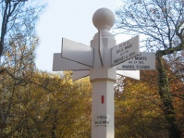Sortie du samedi 30 avril 2016
SPFC
« Les enclos de reboisement »
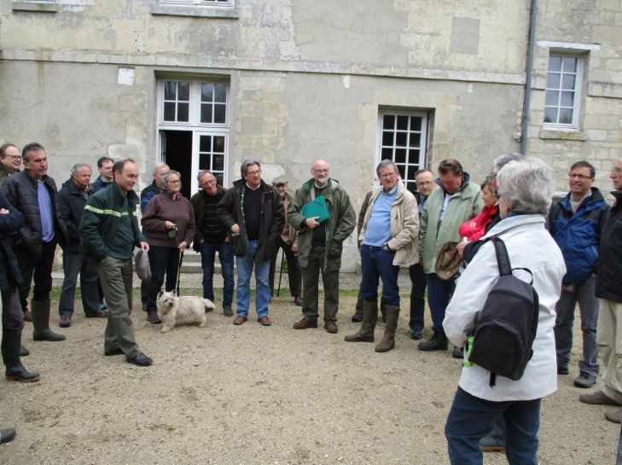
L’ONF avait eu l’amabilité d’accepter d’organiser, pour les adhérents de la SPFC, et autres personnes intéressées, une sortie sur le terrain, inscrite dans notre Calendrier annuel. Le rendez-vous ayant été donné à la Maison Forestière de Sainte Perine, la trentaine de participants, sous la conduite de Pierre-Jean Morel et Michel Leblanc, se dirigent :

1 - Vers la Maison Forestière du Hourvari, parcelle 53
Plantation de 2008, pour une surface de 1 ha 50, soit 2650 plants de chênes Sessile.
Regarni effectué en 2011, soit 2265 plants.
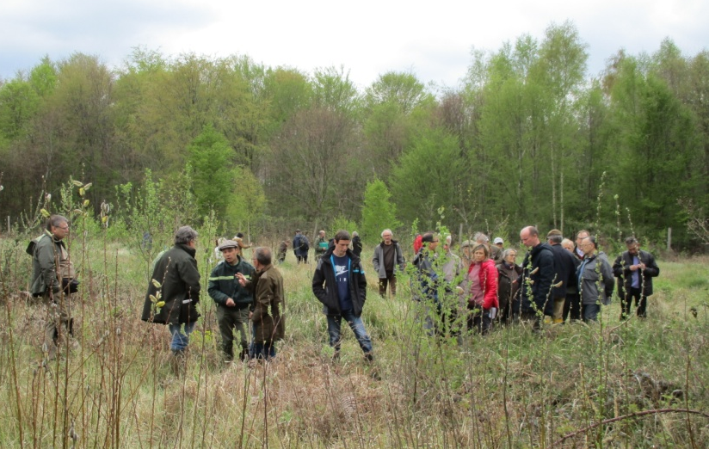
En 2013, 1700 plants installés en potées.
A la suite de ces regarnis, près de 70 % de reprise. Actuellement, environ 660 plants à l’hectare.
Si cette densité se maintient, elle peut être considérée comme suffisante pour constituer un peuplement d’avenir. Il est vraisemblable que le Prunus Serotina va se développer et constituer un accompagnement qu’il faudra dominer et que des semis de feuillus (chênes et autres) vont apparaître dans le temps, constituant ainsi un engainement. La dernière coupe d’ensemencement peut se faire à l’aide d’une cinquantaine d’arbres, appelés semenciers, maintenus à la suite des éclaircies progressives.

2 - Au carrefour des Bonshommes

Parcelle 175
Après une coupe définitive terminée à l’automne 2015, plantation réalisée en janvier et février 2016, précédée d’un sous-solage.
1700 plants de chênes Sessile à l’hectare.

Parcelle 173 de 2 ha 30
Plantation de chênes en 2011, suite à un dépérissement du peuplement de résineux existant.
1700 plants à l’hectare, soit 3514 plants.
Regarnie en potées en 2015 avec 2125 plants.

Partie exploitée à blanc en 2015 (chênes)

- Parcelle 179 pour 7 ha 50
- Parcelle 165 pour 10 ha
- Parcelle 156 pour 7 ha
- Parcelle 147 pour 10 ha
- Parcelle 72 pour 4 ha 30
- Parcelle 147 pour 3 ha

Total : 41 ha 80
Les bois étaient à terme ; cette exploitation a été anticipée de 2 ans et faite pour étudier l’impact des hannetons.
L’ONF pense avoir la possibilité de planter, dès cet automne 2016, environ 20 ha à 1700 plants/ha, en position la plus favorable, calée sur le cycle des hannetons.
Pour le reste, espoir de régénération naturelle ?
Sur le plan d’aménagement, il est prévu une exploitation à blanc de 70 ha. Les 30 ha restant ont été reportés pour ne pas trop impacter le paysage.

Hugues de Grandmaison
(d’après des chiffres communiqués par l’ONF)

